1. 在“用户系统”的数据库创建表：员工表（emp）包括的字段：empno员工号/ename员工姓名/job工作/mgr上级编号/hiredate受雇日期/sal薪金/comm佣金/deptno部门编号)
2. 插入的数据如下：

|  |
| --- |
| insert into emp values('7499' , 'ALLEN' , ‘SALESMAN’,’7698’,'2022-2-20' ,1600,300, '30');  insert into emp values('7521' , 'WARD' , ‘SALESMAN’,’7698’,'2022-2-22' ,1250,500, '30');  insert into emp values('7654' , 'MARTIN' , ‘SALESMAN’,’7698’,'2022-9-28' ,1250,1400, '20');  insert into emp values('7844' , 'TURNER' , ‘SALESMAN’,’7698’,'2022-9-8' ,1500,0, '30');  insert into emp(empno,ename,job,mgr,hiredate,sal,deptno) values('7698' , 'BLAKE' , ‘MANAGER’,’7839’,'2022-5-1' ,2850 '30');  insert into emp(empno,ename,job,mgr,hiredate,sal,deptno) values('7900' , 'JAMES' , ‘CLERK’,’7698’,'2022-12-3' ,900,'10');  insert into emp(empno,ename,job,mgr,hiredate,sal,deptno) values('7100' , 'JAMES' , ‘CLERK’,’7698’,'2022-12-3' ,900,'20'); |

完成下面查询：

1、列出部门名称和这些部门的雇员,同时列出那些没有雇员的部门

|  |
| --- |
|  |

2、列出所有"CLERK"（办事员）的姓名及其部门名称

|  |
| --- |
|  |

3、列出每个部门的信息以及该部门中雇员的数量

|  |
| --- |
|  |

4、列出所有雇员的雇员名称、部门名称和薪金

|  |
| --- |
|  |

5、找出在（任何年份的）2月受聘的所有雇员

|  |
| --- |
|  |

6、显示只有首字母大写的所有雇员的姓名

|  |
| --- |
|  |

7、找出部门10中所有经理、部门20中所有办事员，

既不是经理又不是办事员但其薪金>=2000的所有雇员的详细资料

|  |
| --- |
|  |

8、列出入职日期早于其直接上级的所有雇员

|  |
| --- |
|  |

9、列出与“SCOTT”从事相同工作的所有雇员

|  |
| --- |
|  |

10、列出某些雇员的姓名和薪金，条件是他们的薪金等于部门30中任何一个雇员的薪金

|  |
| --- |
|  |

11、列出某些雇员的姓名和薪金，条件是他们的薪金高于部门30中所有雇员的薪金

|  |
| --- |
|  |

1. 同时完成对ALLEN和BLAKE薪资的调整，其中给BLAKE增加1000元，而ALLEN扣除500元；将调整后的员工薪资进行显示。

|  |
| --- |
|  |

1. 分别给SALESMAN岗位的员工奖金增加100元，并设置保存点。同时分别显示更新前的奖金与更新后的奖金个员工的奖金信息；

|  |
| --- |
|  |

1. 对MANAGER经理的薪资和奖金同步进行调整，薪资增加2000元，奖金减少200元。并设置保存点；同时更新JAMES的奖金提高当前奖金的50%；更新后将回滚到保存点S1，分别显示更新的所有信息；

|  |
| --- |
|  |

1. 创建一个部门表，其中包括部门编号、部门名称、工作地点；

|  |
| --- |
| 1. 编号：10，名称、技术部，地点：集团本部； 2. 编号：20，名称、人力资源部，地点：集团本部； 3. 编号：30，名称、市场部，地点：施工现场； 4. 编号：40，名称、项目部，地点：天津； 5. 编号：50，名称、分公司，地点：各地区办事处； 6. 编号：60，名称、财务部，地点：集团本部； |

1. 插入一个新的部门信息,开始事物

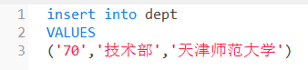

1. 建立存储点 A



1. 查询插入的数据是否存在

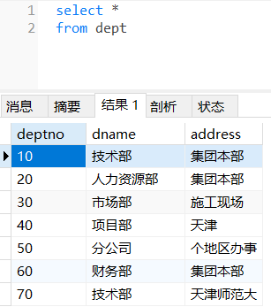

1. 删除部门编号大于40的部门

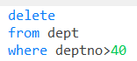 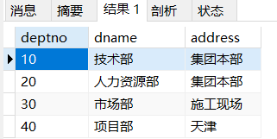

1. 建立存储点 B



1. 查询当前还有哪些部门信息

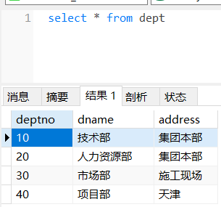

1. 更新部门表中部门标号为10的loc为北京

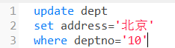

1. 查看部门信息

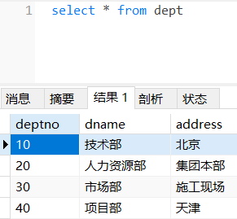

1. 执行会滚操作,会滚到存储点B



1. 提交事物



1. 查看部门信息

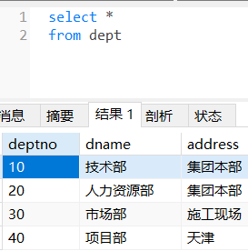

1. 在事物结束之后,执行会滚到存储点 A

